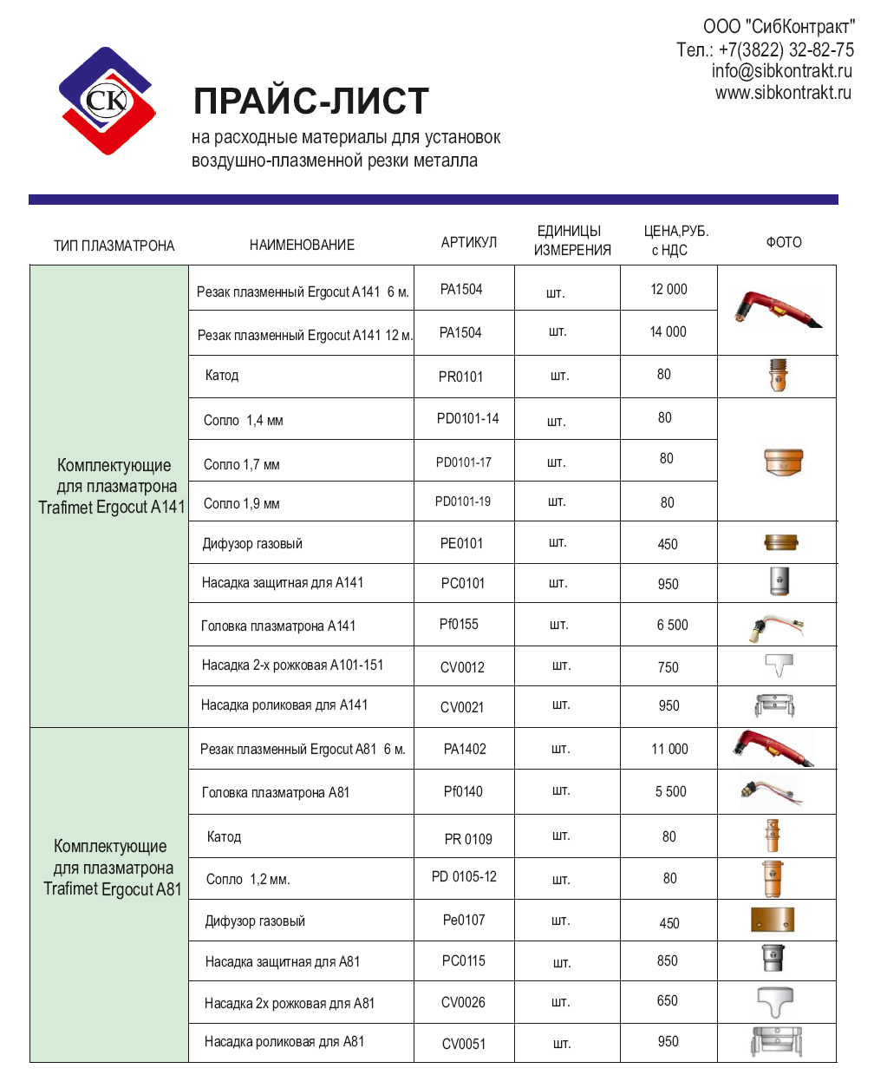
Доставка: по г. Томску - бесплатно, до терминала тр.компании в г. Томске - бесплатно.
При общей стоимости заказа расходных мтериалов от 20 000 руб. доставка по РФ бесплатно.

